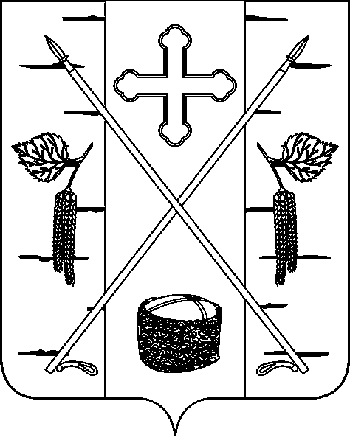

АДМИНИСТРАЦИЯ ПОСЕЛКА БЕРЕЗОВКА
БЕРЕЗОВСКОГО РАЙОНА КРАСНОЯРСКОГО КРАЯ
ПОСТАНОВЛЕНИЕ

п. Березовка

15 июня 2022г. № 292

О внесении изменений в Постановление администрации поселка Березовка от 20.04.2021 года № 92 «Об организации трудового отряда Главы поселка»

В целях дальнейшего развития молодежной политики в рамках реализации мероприятий муниципальной программы «Молодежь поселка Березовка в 21 веке», утвержденной Постановлением администрации поселка Березовка от 18.02.2022 № 100, в соответствии со статьей 179 Бюджетного Кодекса РФ, руководствуясь Уставом поселка Березовка, ПОСТАНОВЛЯЮ:

- Внести изменение в пункт 2.5 приложения «Положение о системе оплаты труда работников трудового отряда Главы поселка» и изложить в следующей редакции:
«Работникам Отряда выплачивается заработная плата исходя из следующих размеров оклада за один месяц при условии выполнения нормы выработки:
- 15 279,00 (пятнадцать тысяч двести семьдесят девять) рублей 00 копеек - для несовершеннолетних работников, бригадиров;
- 15 279,00 (пятнадцать тысяч двести семьдесят девять) рублей 00 копеек - для командира Отряда».
- Производить финансирование расходов по организации трудового отряда Главы поселка за счет средств бюджета городского поселения, предусмотренных муниципальной программой «Молодежь поселка Березовка в 21 веке».
- Контроль за исполнением Постановления возлагаю на себя.
- Настоящее Постановление вступает в силу со дня официального опубликования в газете «Пригород» и распространяется на правоотношения, возникшие с 01.06.2022г.

И.о. Главы поселка А.А. Кузнецов

